**TRƯỜNG ĐẠI HỌC KHOA HỌC TỰ NHIÊN – ĐHQG TP.HỒ CHÍ MINH**

**KHOA CÔNG NGHỆ THÔNG TIN**

**BỘ MÔN CÔNG NGHỆ PHẦN MỀM**



**TÀI LIỆU HƯỚNG DẪN**

**TRIỂN KHAI ỨNG DỤNG DI ĐỘNG**

**XÂY DỰNG HỆ THÔNG CUNG CẤP DỊCH VỤ NHẬN DẠNG ÂM THANH TIẾNG VIỆT**

**KHOÁ LUẬN TỐT NGHIỆP**

**GVHD:**

TS. Ngô Huy Biên

**Sinh viên thực hiện:**

1612704 – Trần Thanh Tịnh

[1612704@student.hcmus.edu.vn](mailto:1612704@student.hcmus.edu.vn)

1612339 – Trần Khánh Linh

[1612339@student.hcmus.edu.vn](mailto:1612339@student.hcmus.edu.vn)

**Tp. Hồ Chí Minh, tháng 6 năm 2020**

**Mục lục**

**1.** **Giới thiệu** 4

**1.1** **Mục đích** 4

**1.2** **Yêu cầu thiết bị** 4

**1.3** **Yêu cầu tập tin cài đặt** 4

**2.** **Triển khai** 5

**2.1** **Chuyển tập tin cài đặt vào thiết bị cần cài đặt** 5

**2.2** **Cài đặt ứng dụng từ thiết bị sử dụng tập tin cài đặt** 7

**Bảng mô tả thay đổi tài liệu**

|  |  |  |  |
| --- | --- | --- | --- |
| **Ngày** | **Phiên bản** | **Mô tả** | **Người viết** |
| 06/13/2020 | 1.0 | Hướng dẫn cách triển khai ứng dụng học Tiếng Việt có sử dụng dịch vụ nhận dạng âm thanh trên thiết bị Android. | Trần Thanh Tịnh  Trần Khánh Linh |

1. **Giới thiệu**
2. **Mục đích**

* Tài liệu hướng dẫn cũng như cung cấp những thông tin cần thiết, chi tiết về các bước để triển khai ứng dụng học Tiếng Việt trên các thiết bị sử dụng hệ điều hành Android.

**Lưu ý:** Tài liệu này không hướng dẫn triển khai ứng dụng lên Google Play mà chỉ hướng dẫn triển khai nội bộ, cài đặt trực tiếp trên thiết bị di động.

1. **Yêu cầu thiết bị**

* Các thiết bị sử dụng nền tảng Android hỗ trợ phiên bản Android 6.0 (Android Marshmallow) trở lên.
* Thiết bị có hỗ trợ ghi âm.

1. **Yêu cầu tập tin cài đặt**

* Tập tin cài đặt có định dạng *.apk là sản phẩm đầu ra có được từ quá trình biên dịch mã nguồn đã được hướng dẫn và đề cập trong tài liệu “Huong Dan Cai Dat Cong Cu va Bien Dich Ma Nguon”.

1. **Triển khai**
2. **Chuyển tập tin cài đặt vào thiết bị cần cài đặt**

* Sau khi biên dịch ứng dụng từ môi trường Recat Native, ta nhận được tập tin cài đặt có đuôi *.apk ở trong thư mục có đường dẫn ./ViSpeechMobile/app/build/outputs/apk/debug/.

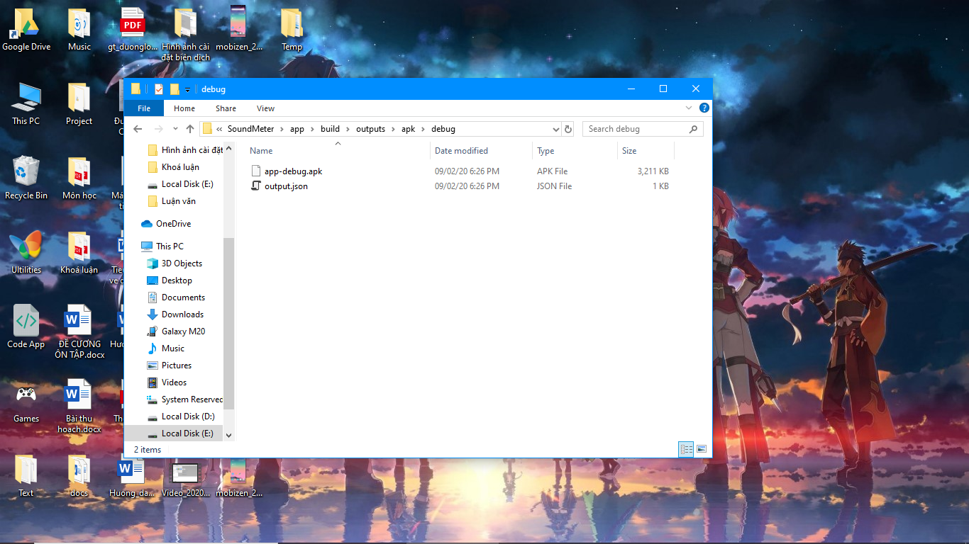

* Chuyển tập tin vào thiết bị cần cài đặt, có thể chuyển thông qua kết nối thiết bị trực tiếp với máy tính, hay đăng tải tập tin lên các dịch vụ lưu trữ và tải chúng về từ thiết bị. Ở đây tài liệu sẽ hướng dẫn chuyển tập tin cài đặt vào thiết bị thông qua cách kết nối thiết bị trực tiếp với máy tính.

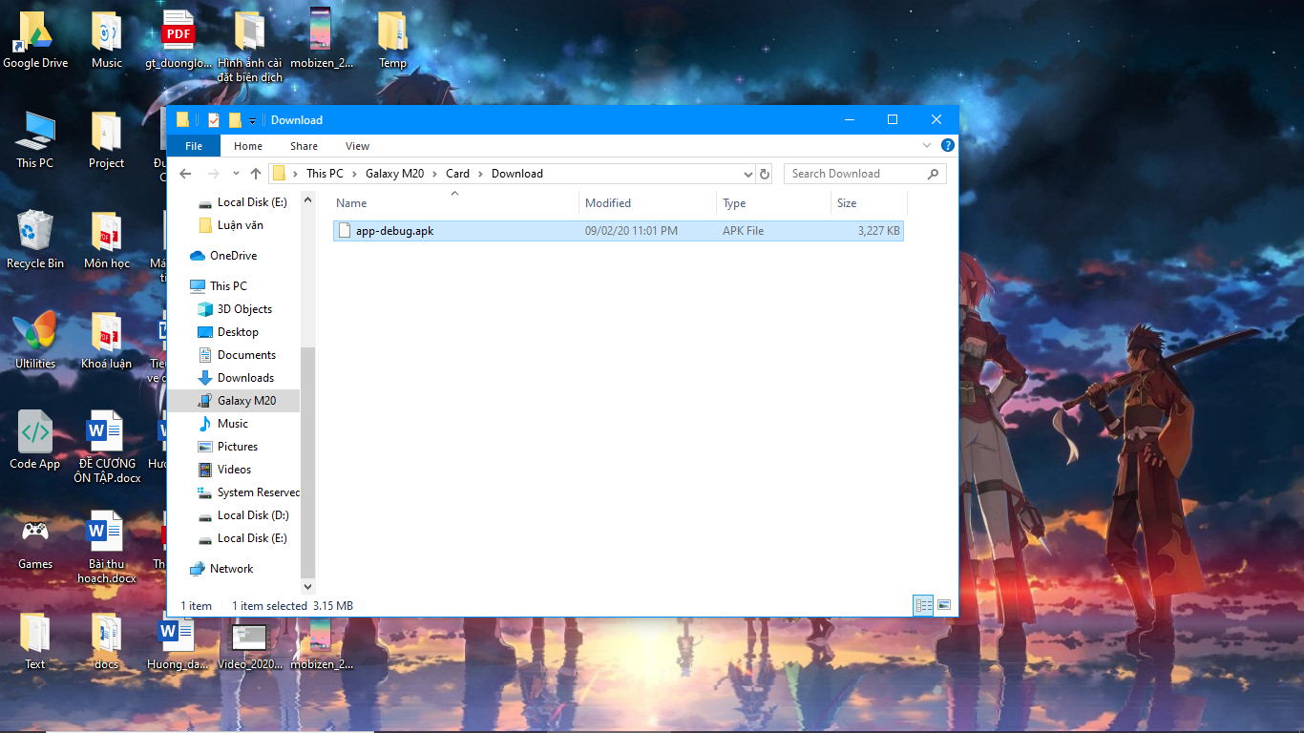

* Mở bộ nhớ của thiết bị, sao chép tập tin cài đặt vào thư mục nào bạn muốn lưu trữ. Ở trong ví dụ này ta sẽ lưu tập tin vào thư mục Download của bộ nhớ ngoài.

1. **Cài đặt ứng dụng từ thiết bị sử dụng tập tin cài đặt**

* Sau khi chuyển tập tin cài đặt vào thiết bị, ta tiến hành bước cài đặt ứng dụng.

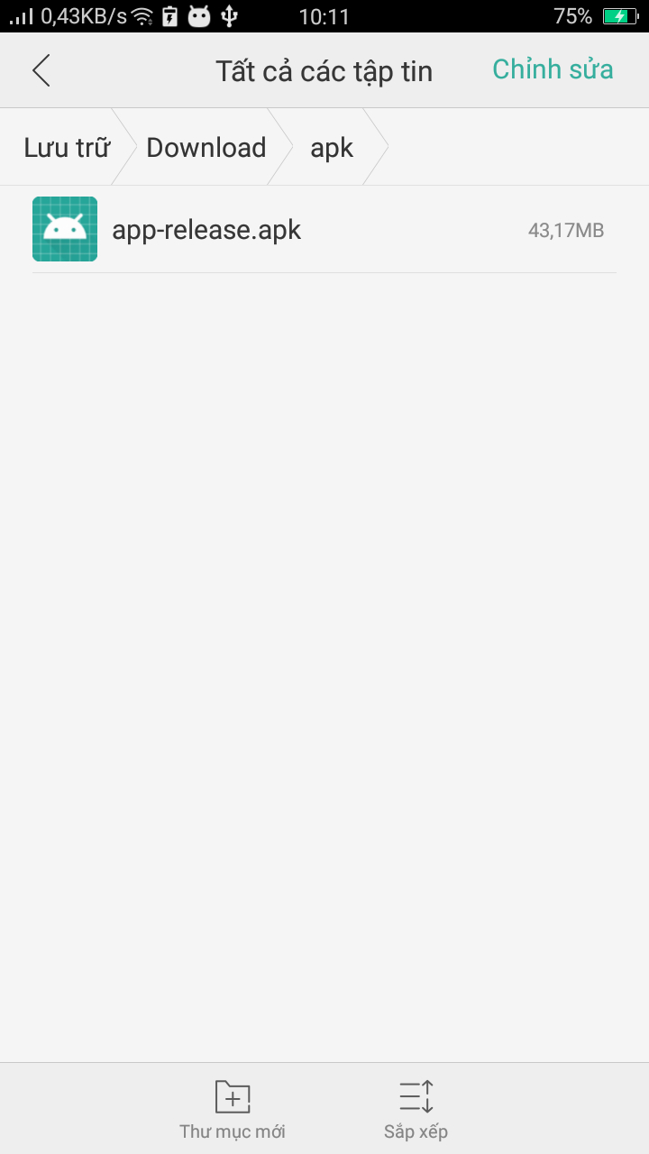

* Truy cập vào thư mục chứa tập tin cài đặt đã chuyển vào từ máy tính, như trong ví dụ ta đã chuyển tập tin cài đặt vào thư mục trong thiết bị có đường dẫn: Thẻ nhớ SD/Download/
* Chọn tập tin cài đặt.
* Nếu thiết bị yêu cầu bật chế độ **Cài đặt ứng dụng không xác định** thì phải bật lên trước khi cài đặt. Ở các phiên bản Android khác nhau sẽ có cách bật chế độ này khác nhau.

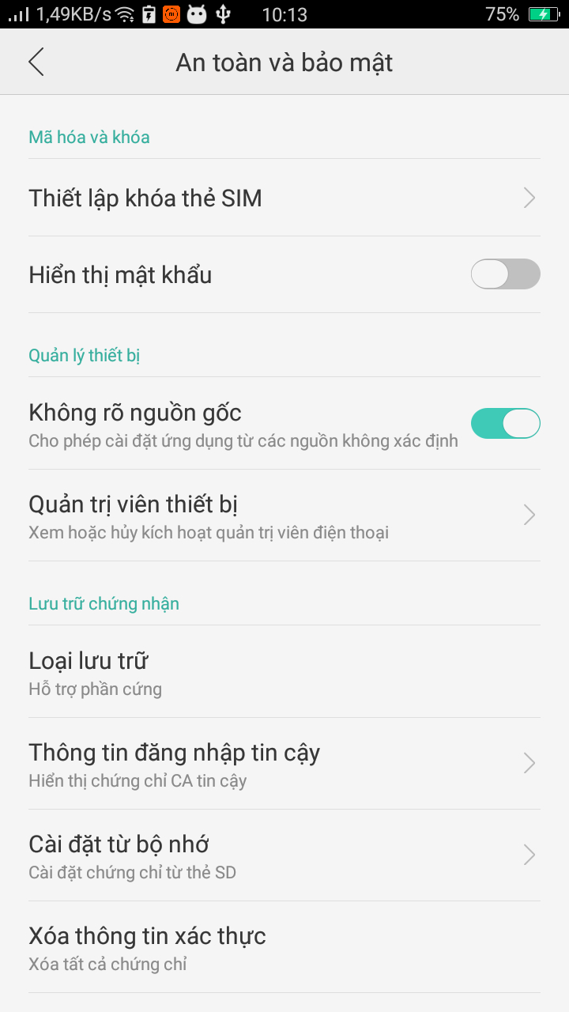

* Ở trong ví dụ này để bật chế độ **Cài đặt ứng dụng không xác định** ta chọn **Cài đặt**. Do ta bật tập tin cài đặt trong ứng dụng quản lý tập tin **File của bạn** nên thiết bị yêu cầu cho phép **Cài đặt ứng dụng không xác định** khi cài đặt trên ứng dụng này. Chọn **Cho phép từ nguồn này** sau đó thoát ra và bắt đầu cài đặt tập tin.

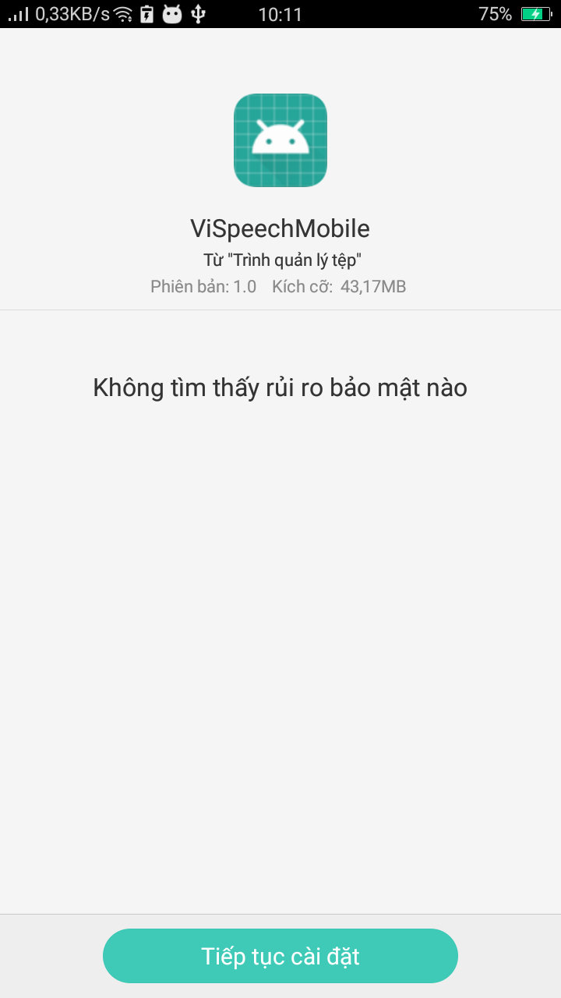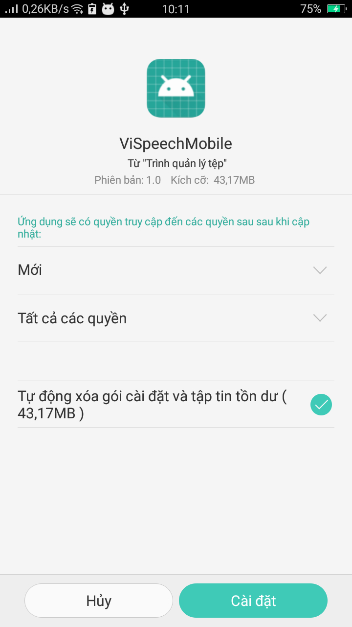

* Chọn **Cài đặt**.

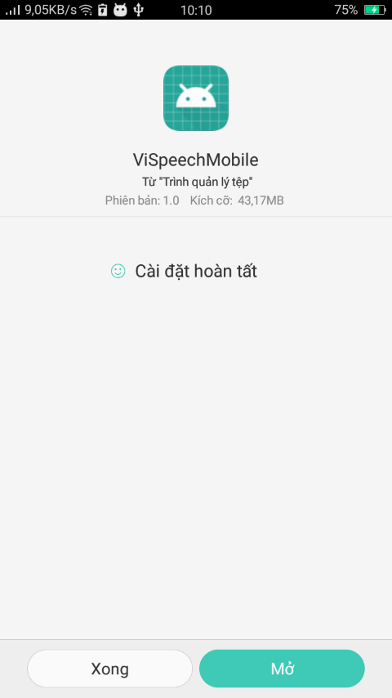

* Sau khi cài đặt thành công sẽ có thông báo Ứng dụng đã được cài đặt. Chọn **Mở** để sử dụng ứng dụng.

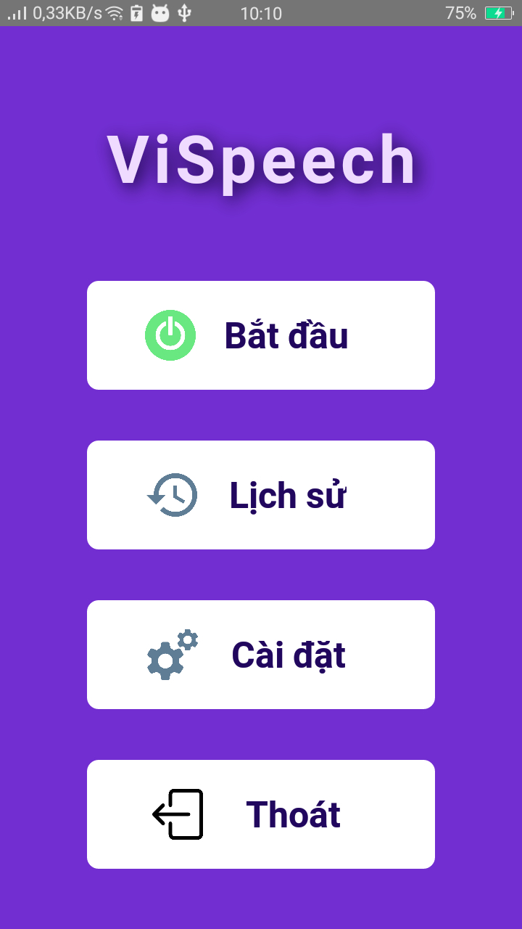

* Hoàn thành bước cài đặt và bắt đầu trải nghiệm ứng dụng.